

**Informe Avance/Final**

**“HelpDesk con Chatbot integrado”**

Equipo de proyecto de Capstone

Docente

Mallén González González

Equipo Estudiantes

Jordan Casas Alegría

Alan Torres Torres

Vicente Yáñez

San Bernardo

Escuela informática y Telecomunicaciones

Santiago, 1 de diciembre de 2025

1. **Tabla de contenido**

***1 Planteamiento del Problema / Necesidad u Oportunidad detectada 6***

***2 Justificación 7***

**2.1 Estado del Arte / Situación Actual 7**

***3 Hipótesis de trabajo 9***

***4 Objetivos 10***

**4.1 Objetivo general 10**

**4.2 Objetivos Específicos 10**

***5 Metodología y marco de trabajo 12***

**5.1 Equipo de trabajo del proyecto 14**

***6 Resultados y productos esperados/Discusión 15***

***7 Alcance e Impacto / vinculación con entorno 16***

***8 Mecanismos de Transferencia 17***

***9 Entorno de Negocio 18***

**9.1 Modelo de negocio 18**

***10 Modelo de ingresos /Sustentabilidad del Proyecto 18***

***11 Difusión de resultados 19***

***12 Entidades Participantes 19***

***13 Conclusiones 20***

Conclusión Grupal 20

**13.1 Reflexión 21**

***14 Gestión del Proyecto 22***

**14.1 Ejecución Técnica 22**

***15 Referencias bibliográficas 25***

***16 Anexos y apéndices 27***

1. **Índice de figuras**

Figura 1: Proceso Scrum (AVSVM Cloud)  10

Figura 2: Sprint Backlog 1 11

Figura 3: Sprint Backlog 2 13

Figura 4: Sprint Backlog 3 14

Figura 5: Base de conocimientos 16

Figura 6: Chatbot responde 17

Figura 7: Dashboards 18

Figura 8:Vista solicitudes administracion 19

Figura 9: Modelo negocio 22

1. **Índice de tablas**

Tabla 1: Equipo del proyecto (Elaboración propia) 15

Tabla 2: resumen de evidencias 17

Tabla 1: Equipo del proyecto (Elaboración propia) 23

**RESUMEN**

El presente proyecto responde a una necesidad crítica detectada en una empresa de insumos de San Bernardo: la saturación operativa del equipo de soporte técnico y los elevados tiempos de espera para los clientes. La solución implementada consistió en el desarrollo de un sistema de Helpdesk con un Chatbot integrado basado en Inteligencia Artificial. Utilizando la metodología de Desarrollo Ágil bajo el marco de trabajo Scrum, el equipo desarrolló un prototipo funcional capaz de automatizar la atención de primer nivel y gestionar tickets complejos. Los resultados demuestran una reducción en la carga laboral y una optimización en la gestión de solicitudes, validando la viabilidad técnica de la propuesta.

**Palabras clave**: Chatbot, automatización, helpdesk, Scrum, inteligencia artificial.

**ABSTRACT**

This project focused on addressing a significant need of an equipment and supplies organization located in the commune of San Bernardo, which was facing various difficulties caused by a heavy workload on its support staff and lengthy response times when assisting thousands of customers.

The developed solution involved the creation of an integrated Helpdesk System with a Chatbot, designed to automate initial customer service and optimize technical support processes. The work was executed using the Scrum agile methodology, prioritizing design, implementation, and integration through short iterations.

As a result, a functional chatbot prototype was successfully developed, capable of answering frequently asked questions and escalating complex cases to the Helpdesk system. This prototype manages to reduce response times, increase user satisfaction, and streamline internal processes

**Key words:** Automation, Integrated Helpdesk, Operational Burden, Functional Prototype, Scrum Methodology.

# Planteamiento del Problema / Necesidad u Oportunidad detectada

La necesidad del proyecto se origina en una problemática operativa evidente dentro de la empresa de insumos en San Bernardo: la alta carga laboral que enfrenta el personal de soporte técnico. Esta situación ha derivado en tiempos de respuesta excesivamente largos para la atención de miles de clientes a nivel nacional.

Actualmente, el equipo de soporte debe dedicar una parte significativa de su jornada a responder consultas repetitivas y frecuentes. Esta dinámica no solo ralentiza el flujo de trabajo, sino que reduce la productividad interna al impedir que los especialistas se enfoquen en incidencias de mayor complejidad. Ante este escenario, la organización requiere urgentemente mecanismos que agilicen el trabajo mediante la automatización.

Esta problemática abre una clara oportunidad para la transformación digital de la empresa. La implementación de un sistema de Helpdesk asistido por un chatbot inteligente permite optimizar la gestión ofreciendo atención continua, mejorando así la experiencia del usuario y facilitando la escalabilidad del servicio sin aumentar la dotación de personal.

# Justificación

Este proyecto de Implementación de Helpdesk con Chatbot nace de una necesidad muy palpable: aliviar la presión y sobrecarga de trabajo que actualmente enfrenta el equipo de soporte técnico en la empresa de insumos en San Bernardo. Al día de hoy, el personal está dedicando demasiado tiempo a responder una y otra vez las mismas consultas frecuentes de los miles de clientes, lo que inevitablemente provoca largos tiempos de respuesta y una experiencia de usuario que tiene margen de mejora. Nuestra solución busca agilizar el trabajo y reducir la carga laboral del personal, automatizando la mayoría de los procesos de la empresa para ofrecer un servicio que esté disponible durante todo momento.

## Estado del Arte / Situación Actual

**2.1.1. Evolución de los Sistemas de Soport**e

Al investigar sobre las soluciones de soporte actuales, se evidencia que los chatbots tradicionales basados en reglas fijas o árboles de decisión están quedando obsoletos. Estos sistemas suelen generar frustración en los usuarios al no comprender el contexto o las variaciones en el lenguaje natural (Pascual-Crespo & Sánchez-Prieto, 2021).

En contraste, la tendencia actual apunta hacia el uso de Grandes Modelos de Lenguaje (LLMs). Para este proyecto, se seleccionó la tecnología de Inteligencia Artificial Generativa (Google Gemini), la cual permite interpretar la intención del usuario y generar respuestas dinámicas, superando las limitaciones de los asistentes preprogramados.

### 

**2.1.2. Arquitecturas Modernas: Backend as a Service (BaaS)**

En el desarrollo de software moderno, especialmente en equipos ágiles, el uso de arquitecturas monolíticas ha disminuido. La solución propuesta utiliza Supabase, una plataforma de tipo Backend as a Service. Esta elección tecnológica se justifica por su capacidad para proveer una base de datos PostgreSQL robusta y gestión de autenticación en tiempo real, permitiendo al equipo de desarrollo centrarse en la lógica de negocio en lugar de la administración de servidores físicos.

**2.1.3. Interfaces de Usuario Dinámicas (SPA)**

Desde una perspectiva técnica, el proyecto se estructura bajo una arquitectura Cliente-Servidor, implementada mediante el modelo de Aplicación de Página Única (SPA). El componente cliente ha sido desarrollado utilizando JavaScript nativo, lo que garantiza una interfaz de Helpdesk ligera y libre de librerías pesadas. Gracias a esta separación arquitectónica, la comunicación con el servidor —para funciones críticas como el chat y la actualización de tickets— ocurre de forma asíncrona y en tiempo real. Esto elimina las recargas de página propias de los portales tradicionales, optimizando drásticamente la velocidad de respuesta y la experiencia general del usuario.

# 3 Hipótesis de trabajo

No aplica.

# 4 Objetivo

Los objetivos determinan qué se alcanzará y cómo se medirá la consecución del proyecto. El propósito fundamental se establece en el objetivo general, y los objetivos específicos detallan los productos clave para desarrollar el Producto Mínimo Viable.

## Objetivo general

Desarrollar un sistema de soporte automatizado mediante la implementación de un chatbot integrado a una plataforma de Helpdesk, con el fin de reducir la carga operativa del equipo de soporte y mejorar la eficiencia y rapidez en la atención a clientes.

## Objetivos Específicos

* **Analizar las necesidades operativas:** Determinar las consultas frecuentes y los flujos de escalamiento necesarios para la automatización.
* **Diseñar la solución integrada:** Crear la arquitectura de software que conecte la interfaz del chat con el motor de Inteligencia Artificial y la base de datos.
* **Implementar un prototipo funcional (MVP):** Construir el chatbot capaz de gestionar preguntas frecuentes y registrar tickets en el sistema.
* **Validar la solución:** Realizar pruebas técnicas para confirmar la reducción de tiempos y la correcta derivación de casos .

# Metodología y marco de trabajo

Para el desarrollo del proyecto "Helpdesk con ChatBot integrado", el equipo adoptó un enfoque que prioriza la adaptabilidad. Entendiendo que la integración de Inteligencia Artificial conlleva incertidumbre técnica, se descartaron los modelos en cascada rígidos.

* 1. **Marco de Trabajo (Framework): Scrum**

La metodología utilizada fue el Desarrollo Ágil bajo el marco de trabajo Scrum. Este enfoque permitió organizar el trabajo en iteraciones cortas o Sprints, facilitando la entrega incremental de valor y la adaptación ante cambios en los requerimientos. Según Schwaber y Sutherland (2020), Scrum es ideal para resolver problemas complejos de manera adaptativa.

*Figura 1: Proceso Scrum (Elaboracion Propia)*

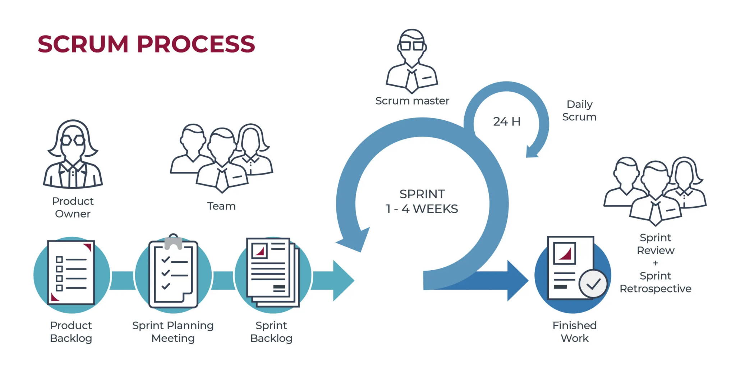

El desarrollo se estructuró en tres Sprints principales:

**Sprint 1:** Arquitectura base y Frontends.

Durante la ceremonia de Sprint Planning de este primer ciclo, el equipo estableció como prioridad la transformación de los requerimientos abstractos en una estructura técnica tangible. Las tareas principales definidas fueron la Creación de Requerimientos detallados y el diseño de Mockups de alta fidelidad para validar la interfaz visual antes de iniciar la programación.

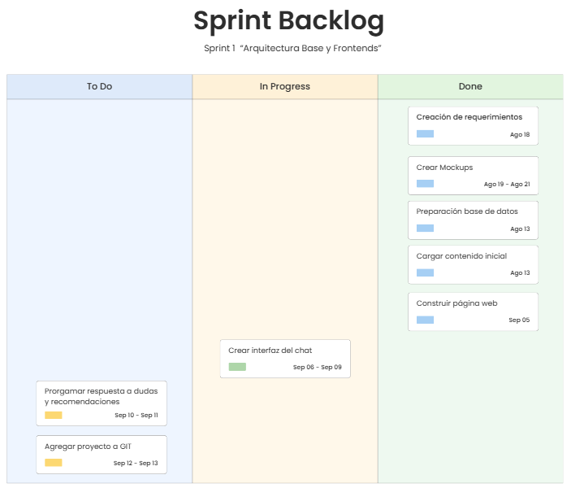Paralelamente, se planificó la configuración inicial de la base de datos y el desarrollo de la estructura web (Frontend), asegurando que la interfaz del chat estuviera lista para futuras integraciones. La planificación detallada de estas tareas se evidencia en el siguiente tablero de trabajo:

*Figura 2:Sprint backlog 1(Elaboración Propia)*

**Sprint 2:** Lógica conversacional y seguridad.

En el segundo Sprint, el enfoque se desplazó hacia el Backend y la inteligencia del sistema. En la planificación se estableció como objetivo crítico "blindar" la seguridad de los datos y dotar al bot de lógica de negocio real.

Las actividades clave incluyen la configuración de permisos en la base de datos (RLS), la programación de las validaciones de usuario y la implementación de la lógica para el guardado de solicitudes (tickets). Esto permitió que el sistema dejara de ser solo visual y comenzara a procesar información de manera segura.

*Figura 3:Sprint backlog 2(Elaboración Propia)*

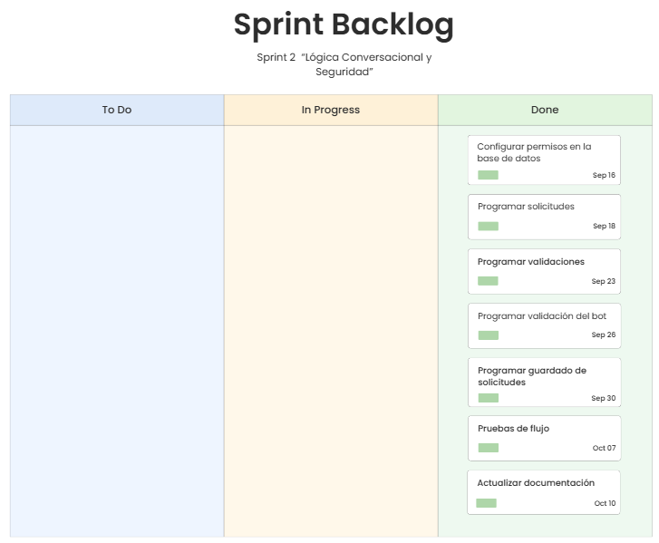

**Sprint 3:** Estabilización y entrega final.

El último ciclo se dedicó al Aseguramiento de Calidad (QA) y al cierre formal del proyecto. La planificación se centró en depurar errores mediante Pruebas de Testeo integrales y en la generación de entregables documentales.

Se priorizó la Redacción del Informe Final, la creación de los Manuales de Usuario y la preparación de la presentación de cierre. Este sprint garantizó que el prototipo entregado fuera estable y contara con la documentación necesaria para su futura escalabilidad.

*Figura 4:Sprint backlog 3(Elaboración Propia)*

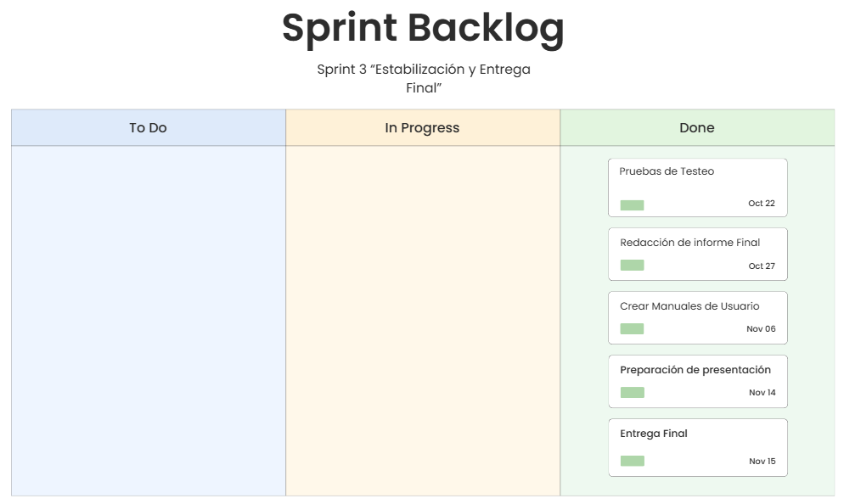

## Equipo de trabajo del proyecto

Los roles del equipo fueron designados de la siguiente manera, dado que contamos con un equipo pequeño de tres personas algunos roles son compartidos, ya que permite que el equipo pueda participar tanto en el desarrollo como documentación y validación del sistema.

*Tabla 1: Equipo de Proyecto (Elaboración Propia)*

| **Rol** | **Descripción** | **Nombre** |
| --- | --- | --- |
| Scrum Master | Responsable de promover y apoyar Scrum en la organización y el equipo | Vicente Yañez |
| Development Team | Responsable del diseño y la implementación del modelo de datos, las pruebas de funcionalidad del bot y su puesta en marcha. | Alan Torres |
| Development Team | Responsable del desarrollo del core del chatbot, la lógica conversacional, la integración de la información en el sistema Helpdesk y la conexión con el chatbot (vía API). | Jordan Casas |

# Resultados y productos esperados/Discusión

La fase de desarrollo culminó con la entrega de resultados concretos, demostrando que nuestra idea es totalmente viable. El logro más importante es el Prototipo Funcional de Chatbot Integrado (MVP). Este no es solo código, sino la prueba de concepto que necesitábamos: el chatbot puede efectivamente responder las preguntas frecuentes de los clientes y, de manera inteligente, escalar los casos complejos para que un agente humano los maneje, al mismo tiempo que registra el ticket en el sistema de Helpdesk. Para respaldar esto, entregamos la Base de Conocimientos y la documentación de diseño clave.

*Figura 5:Base de Conocimientos (Elaboración Propia)*

Nuestra discusión confirma que la hipótesis se verifica: automatizar la atención inicial sí funciona para aliviar la presión que sufre el equipo de soporte y acelerar los tiempos de respuesta al cliente. Un hallazgo muy valioso es que el proyecto nos entregó más que un bot; nos dio un recurso estratégico al formalizar todo el conocimiento de la empresa en esa Base de Conocimientos, permitiendo una mejor toma de decisiones.

*Figura 6:Chatbot responde(Elaboración Propia)*

Finalmente, la entrega de este prototipo y su documentación demuestra que nuestro equipo aplicó con éxito la metodología ágil Scrum, logrando un producto de calidad dentro del plazo y con una alta escalabilidad.confirmando que estamos listos para llevar esta solución a una escala mayor e impulsar la transformación digital de la organización.

*Figura 7:Dashboards(Elaboración Propia)*

*Figura 8:Vista Solicitudes administracion (Elaboración Propia)*

# Alcance e Impacto / vinculación con entorno

El alcance de este proyecto se centra en desarrollar e implementar un prototipo funcional (MVP) de Helpdesk con chatbot integrado. El enfoque es estrictamente en la automatización de la atención inicial a usuarios y la gestión eficiente de tickets. Funcionalmente, esto incluye un chatbot capaz de responder consultas frecuentes, la integración con el sistema de registro de tickets y el diseño del modelo de datos para la base de conocimientos. Metodológicamente, el proyecto está enmarcado en la metodología ágil Scrum con seis Sprints, limitando el alcance a este prototipo para cumplir con el periodo académico.

El proyecto genera un alto impacto estratégico y específico en la función de soporte de la empresa de insumos en San Bernardo. Este impacto beneficia directamente al Personal de Soporte (Agentes), ya que la automatización reduce la carga laboral y agiliza el trabajo, permitiéndoles concentrarse en casos complejos. Además, beneficia a la Empresa como institución, fortaleciendo su imagen corporativa e impulsando la transformación digital al permitir la escalabilidad del servicio sin necesidad de más personal.

Finalmente, el beneficio más amplio recae en los Clientes (productores y ciudadanos), ya que el sistema les ofrece un canal de atención rápido, accesible y confiable, lo que mejora la experiencia del usuario al interactuar con la empresa en todo el país. Este proyecto logra una vinculación con el medio al aplicar conocimientos adquiridos en la carrera en un contexto real en la comuna de San Bernardo, reforzando las competencias de Gestión de Proyectos y Desarrollo de Soluciones de Software.

# Mecanismos de Transferencia

Esta sección describe cómo los resultados del proyecto se entregarán al SAG y cómo se protegerá la propiedad intelectual del sistema desarrollado.

### 7.1. Transferencia y Entrega al Cliente

La entrega se enfoca en que la Empresa de Insumos pueda asumir la operación y el mantenimiento del prototipo funcional (MVP).

* Entrega del Código y Componentes: Se entregará el código fuente completo del *core* del chatbot, del *backend* (API de integración) y del *frontend* (interfaz del agente), junto con los *scripts* de creación de la Base de Datos (BDD) y los contenedores de despliegue. Esto permite al equipo técnico de la empresa instalar el sistema en su infraestructura (servidores de producción).
* Manuales y Documentación: Se proporcionarán los siguientes documentos para la adopción:
  + Manual de Usuario: Guía práctica para los Agentes de Soporte sobre cómo usar el panel de gestión de tickets.
* Capacitación Operacional: Se ofrecerá entrenamiento práctico al Administrador del Helpdesk y al Personal de Soporte para el uso efectivo del panel de gestión y, crucialmente, para el entrenamiento y la actualización continua de la Base de Conocimientos del Chatbot.

**7.2.** **Difusión profesional y académica**

Presentación de Resultados: Se preparará material (ponencias e informes) para presentar los resultados y los hallazgos del proyecto, particularmente sobre la reducción de la carga operativa, en la "Demo Day" de la institución académica.

Vinculación con la Industria: El sistema, su arquitectura modular y los manuales de diseño serán dejados como ejemplo de estudio en la institución educativa, demostrando la aplicación práctica de la metodología ágil Scrum y la ingeniería de integración en soluciones de soporte automatizado.

# Entorno de Negocio

## Modelo de negocio

El proyecto se estructura bajo un modelo de negocio B2B SaaS (Software as a Service), diseñado para ofrecer una solución de soporte automatizado accesible vía web sin necesidad de infraestructura local compleja.

*Figura 9:Modelo Negocio (Elaboración Propia)*

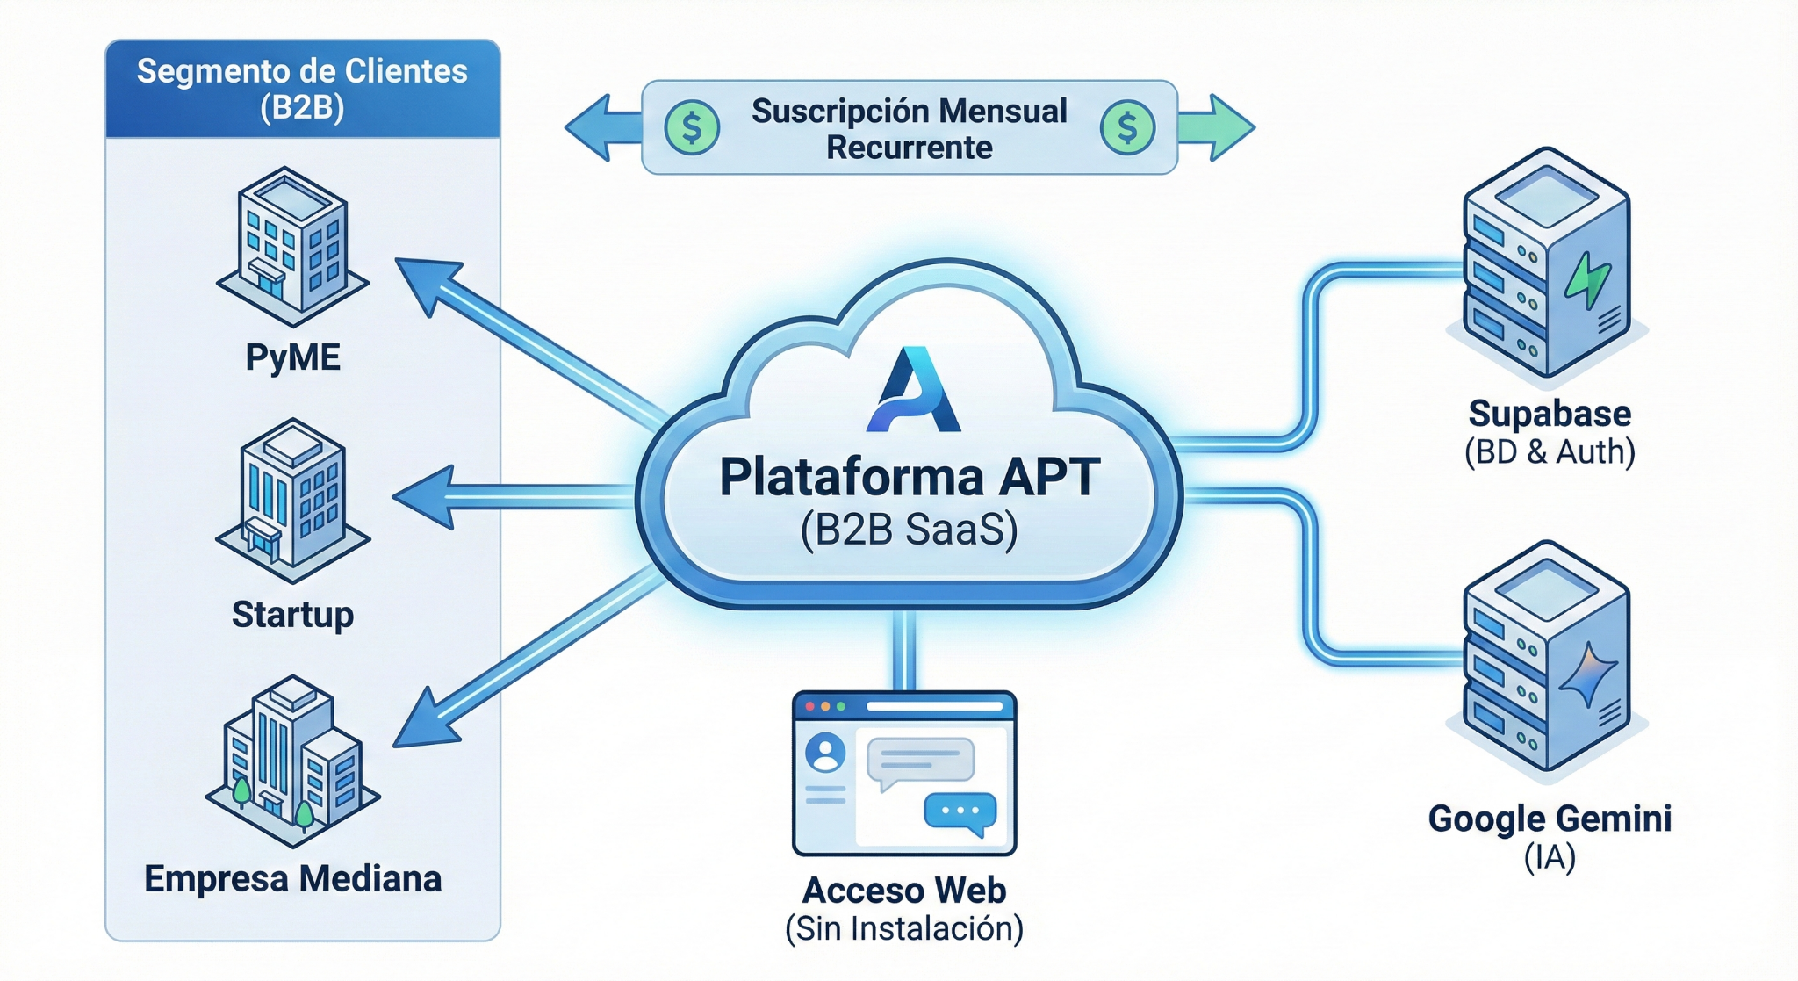

* **Propuesta de Valor y Diferenciación:** La plataforma "APT" se diferencia de los chatbots convencionales por su integración nativa con Inteligencia Artificial Generativa (Google Gemini) y una arquitectura Serverless (Supabase). Esto permite a las organizaciones automatizar el "Nivel 1" de soporte con un entendimiento contextual superior, eliminando la rigidez de los árboles de decisión tradicionales. A diferencia de soluciones Enterprise costosas, esta plataforma ofrece una implementación ágil y de bajo acoplamiento.
* **Segmento de Clientes (Target):** El sistema está orientado al mercado B2B, específicamente a PyMEs, Startups y Empresas Medianas que requieren escalar su atención al cliente pero carecen de presupuesto para grandes centros de contacto (Contact Centers).
* **Captura de Valor (Flujo de Ingresos):** El mecanismo de ingresos se basa en una Suscripción Mensual Recurrente. Este modelo garantiza el flujo de caja necesario para cubrir los costos operativos variables (consumo de API de IA y base de datos) y el mantenimiento de la plataforma, permitiendo al cliente acceder al servicio bajo demanda y escalar según sus necesidades.

# Modelo de ingresos /Sustentabilidad del Proyecto

La sustentabilidad financiera del proyecto "Helpdesk con Chatbot Integrado" se fundamenta en un esquema de Ingresos Recurrentes (Recurring Revenue) soportado por una arquitectura de costos variables. Este enfoque asegura la viabilidad operativa a largo plazo, permitiendo que los ingresos crezcan proporcionalmente al uso del sistema mientras se mantienen los costos de infraestructura optimizados.

## 10.1 Estrategia de Monetización (Revenue Model)

## El flujo de ingresos se estructura bajo un modelo híbrido de Servicios de Implementación y Soporte Continuo, combinando un pago único inicial con una suscripción recurrente.

## Tarifa de Implementación (Setup Fee): Corresponde a un pago único que cubre el despliegue técnico del código JavaScript en el entorno del cliente, la gestión de credenciales y la "Ingeniería de Contexto" inicial para adaptar el asistente a la base de conocimientos específica de la empresa.

## Suscripción de Mantenimiento y Optimización: Incluye la actualización periódica de las reglas de negocio del asistente, ajustes en los prompts del sistema y monitoreo técnico para asegurar la disponibilidad del servicio y el cumplimiento de las cuotas de uso de la API.

## Ingreso Mensual Recurrente (MRR): Este modelo garantiza la fidelización del cliente al ofrecer mejoras continuas en la inteligencia del asistente, asegurando un flujo de caja constante que financia el soporte especializado y la evolución funcional de la plataforma.

## 10.2 Sustentabilidad Técnica y Estructura de Costos

La viabilidad económica del proyecto reside en su arquitectura **Serverless** (sin servidor) y el uso de servicios gestionados (Backend as a Service).

* **Eficiencia de Costos (OpEx):** Al utilizar Supabase para la base de datos y la API de Google Gemin**i** para el procesamiento de lenguaje natural, el proyecto opera bajo un esquema de costos Pay-as-you-go (pago por uso). No existen costos fijos elevados por servidores inactivos; los gastos de infraestructura solo se generan cuando el sistema está siendo utilizado productivamente.
* **Escalabilidad Económica:** La arquitectura desacoplada permite que el costo marginal de atender a un nuevo usuario sea cercano a cero en términos de despliegue, ya que no requiere instalación física ni hardware dedicado.

## 10.3 Proyección de Retorno para el Cliente

La sustentabilidad comercial se justifica mediante el ahorro operativo (Cost Avoidance). La automatización del primer nivel de soporte libera horas-hombre del equipo técnico, permitiendo redirigir recursos humanos a tareas de mayor valor. Este retorno de inversión tangible fomenta la retención del servicio (Low Churn) y asegura la continuidad del contrato.

# 11 Difusión de resultados

No aplica.

# 12 Entidades Participantes

**-Empresa de Insumos en San Bernardo:** La organización que enfrenta la problemática y es el cliente directo del proyecto.

**-Personal de Soporte (Agentes):** El equipo cuya carga laboral se busca reducir y cuya eficiencia se quiere optimizar.

**-Clientes de la Empresa:** Los miles de usuarios que interactúan constantemente con la empresa por todo el país y que se beneficiarán de una atención más rápida y accesible.

-**Administrador(es) del Helpdesk:** Quienes se encargarán de la gestión, la configuración del chatbot y el monitoreo de métricas y tickets.

-**Equipo de Desarrollo del Proyecto:** Los estudiantes (Jordan Casas, Alan Torres, Vicente Yáñez) encargados de la ejecución, planificación y desarrollo.

**13 Conclusión**

El proyecto confirmó exitosamente que la automatización de la atención inicial mediante un chatbot integrado es una solución eficiente para reducir la carga operativa del soporte y optimizar los tiempos de respuesta. La metodología Scrum resultó esencial para la gestión efectiva de los tres Sprints, garantizando la calidad y el cumplimiento de los objetivos. A nivel individual, se destacó la importancia crucial de invertir en el Modelado de Datos para lograr un diseño modular y escalable para tickets y la Base de Conocimientos. Además, la planificación rigurosa bajo Scrum y la generación de Documentación Técnica reforzaron la competencia en la gestión de proyectos y la comunicación estructurada. Finalmente, la fase de Testing y Pruebas de Certificación demostró ser fundamental para asegurar la confiabilidad, integración y estabilidad del Producto Mínimo Viable (MVP) para su implementación futura.

## 13 Reflexión

Más allá de las herramientas o los comandos específicos, esta experiencia nos permitió ver el desarrollo de software desde una perspectiva más madura. Comprendimos que programar no se trata solo de escribir líneas de código para que algo 'funcione', sino de mantener un orden, una estructura y una claridad que permitan que el proyecto perdure y se entienda en el tiempo.

Nos dimos cuenta de que el desarrollo es, en el fondo, un proceso de constante iteración y mejora. A veces es necesario detenerse, reorganizar lo que ya habíamos hecho y limpiar 'la casa' para poder avanzar con bases sólidas. Esta actividad nos enseñó que la paciencia, el orden y la atención al detalle son tan importantes como la lógica misma, y que cada proyecto, por pequeño que parezca, es un ladrillo fundamental en la construcción de nuestra identidad profesional.

# Gestión del Proyecto

## 14.1 Ejecución Técnica

*Tabla 2: resumen de evidencias*

|  |  |  |  |
| --- | --- | --- | --- |
| Actividades programadas | | | |
| N° | Actividad/Hito | Fecha de logro programada | % Avance |
| 1 | Requerimientos, Modelado de Datos y Arquitectura Lógica |  | 100% |
| Breve descripción de lo ejecutado al momento de la entrega del informe | | | |
| Esta fase se centró en la planificación estratégica y la definición de la arquitectura lógica del sistema. El objetivo fue establecer el alcance del sistema a partir de los requerimientos funcionales documentados en las Historias de Usuario (HU). Se completó el diseño preliminar del sistema a través de diagramas de arquitectura y la elaboración de los Mockups que definen la interfaz gráfica (UI/UX). Fundamentalmente, se definió el Modelo de Datos preliminar, sentando las bases para la persistencia de tickets y la Base de Conocimientos. | | | |
| Medio de Verificación | | | |
| Capturas de estructura en Supabase (BDD) e Interfaz Web inicial (Mockups). | | | |

|  |  |  |  |
| --- | --- | --- | --- |
| N° | Actividad/Hito | Fecha de logro programada | % Avance |
| 2 | Desarrollo del Núcleo Conversacional (MVP) y Base de Conocimientos. |  | 85% |
| Breve descripción de lo ejecutado al momento de la entrega del informe | | | |
| Este hito representa el desarrollo del Motor Central de la Solución. Se procedió a la implementación del prototipo de chatbot (MVP), programando su lógica conversacional (flujo) para manejar las consultas frecuentes de los usuarios. Un entregable técnico crítico fue la configuración y alimentación inicial de la Base de Conocimientos Dinámica, que dota al core del chatbot de la capacidad de respuesta y aprendizaje continuo. | | | |
| Medio de Verificación | | | |
| Logs de conversación con el Bot y Tabla de Tickets generados. | | | |

|  |  |  |  |
| --- | --- | --- | --- |
| N° | Actividad/Hito | Fecha de logro programada | % Avance |
| 3 | Integración de Sistemas y Persistencia de Datos. |  | 90% |
| Breve descripción de lo ejecutado al momento de la entrega del informe | | | |
| El foco de esta fase es la conectividad robusta y la trazabilidad de la información. Se estableció la Integración de Sistemas al conectar el chatbot con la plataforma de Helpdesk mediante una API REST. Esto aseguró que los casos complejos se deriven automáticamente y se registren eficientemente en la Base de Datos (BDD), confirmando la capacidad del equipo para vincular sistemas heterogéneos y garantizar la correcta persistencia de los datos de tickets e incidentes. | | | |
| Medio de Verificación | | | |
| Tabla de Solicitudes generadas por clientes | | | |

|  |  |  |  |
| --- | --- | --- | --- |
| N° | Actividad/Hito | Fecha de logro programada | % Avance |
| 4 | Pruebas de Certificación, Estabilización y Entrega. |  | 70% |
| Breve descripción de lo ejecutado al momento de la entrega del informe | | | |
| Esta fase final se dedicó al Aseguramiento de Calidad (QA). Se ejecutaron las Pruebas de Certificación (incluyendo pruebas unitarias, de integración y validación funcional) sobre el sistema integrado, utilizando herramientas especializadas. Esto permitió la estabilización final del prototipo, demostrando su confiabilidad. El hito culmina con la consolidación de la solución, la elaboración de la Documentación Técnica y los Manuales de Usuario, cerrando el proyecto con la generación de todos los entregables formales. | | | |
| Medio de Verificación | | | |
| Informe de pruebas, Manual de Usuario PDF y Software desplegado. | | | |

# 15 Referencias bibliográficas

**-Schwaber, K. y Sutherland, J. (2020).** La Guía de Scrum: La Guía Definitiva de

Reglas del Juego.

**-Cohn, M. (2009).** Succeeding with Agile: Software Development Using Scrum.

-**Pascual-Crespo, A. y Sánchez-Prieto, F. J. (2021**). Chatbots. Conversaciones

con la Inteligencia Artificial.

Material de apoyo

Bibliotecas Duoc UC. (18 de mayo de 2022). Citas y referencias por tipo de material. *Bibliotecas Duoc UC*. <https://bibliotecas.duoc.cl/citas-y-referencias-por-tipo-de-material-apa>

# 16 Anexos y apéndices

Es aquella información adicional utilizada para clarificar o apoyar una idea de la investigación realizada.

*NOTA: SI NO ES POSIBLE VISUALIZAR BIEN EL ARCHIVO DESDE DOCUMENTOS DE GOOGLE, UTILIZAR WORD.*

|  |  |
| --- | --- |
| Wireframes: |  |
| Mockups: |  |
| Diagrama Base de datos: |  |
| Cronograma: | *Nota: abrir con project.* |
| Repositorio: | [*Repositorio*](https://github.com/frgtpswrd/Capstone-g8-Casas-Torres-Yanez) |
| Evidencias Funcionamiento: |  |

|  |  |
| --- | --- |
| Casos de Prueba: |  |
| Criterios de Aceptación: |  |
| Historias de Usuario: |  |
| Product Backlog: |  |
| Plan de Entrega: |  |
| Planificación de Iteraciones: |  |
| Manual de Usuario: |  |

**Respecto a las evidencias del proyecto**

Cada equipo debe presentar evidencias coherentes con la metodología de desarrollo aplicada. No obstante, de manera general, todo proyecto debería incluir al menos los siguientes elementos:

* Repositorio Github
* Minutas de reuniones del equipo , clientes product owner
* Carta Gantt
* Tableros
* Historias de usuarios.
* Modelo de datos
* Arquitectura del sistema
* Patrón de arquitectura
* Costo y Presupuesto
* Manual de usuario
* Evidencias técnicas: desarrollo de Backend y Frontend.
* Evidencias de aseguramiento de calidad (QA): plan de pruebas, casos de prueba o estándar de validación utilizado.
* Otros documentos relevantes técnicamente.

Si ya presentó eso ejecución, resultado y/ otros capítulos no debe insertarlo nuevamente aquí

Ejemplos de imágenes

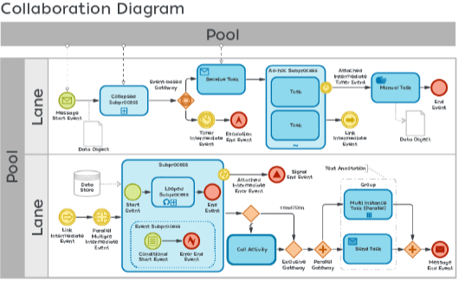

*Figura 1: título de la Figura (indicar la fuente en APA o si es "elaboración propia)*

*Figura 2: título del Digrama (indicar la fuente en APA o si es "elaboración propia)*

*Figura 1: Repositorio GitHub*

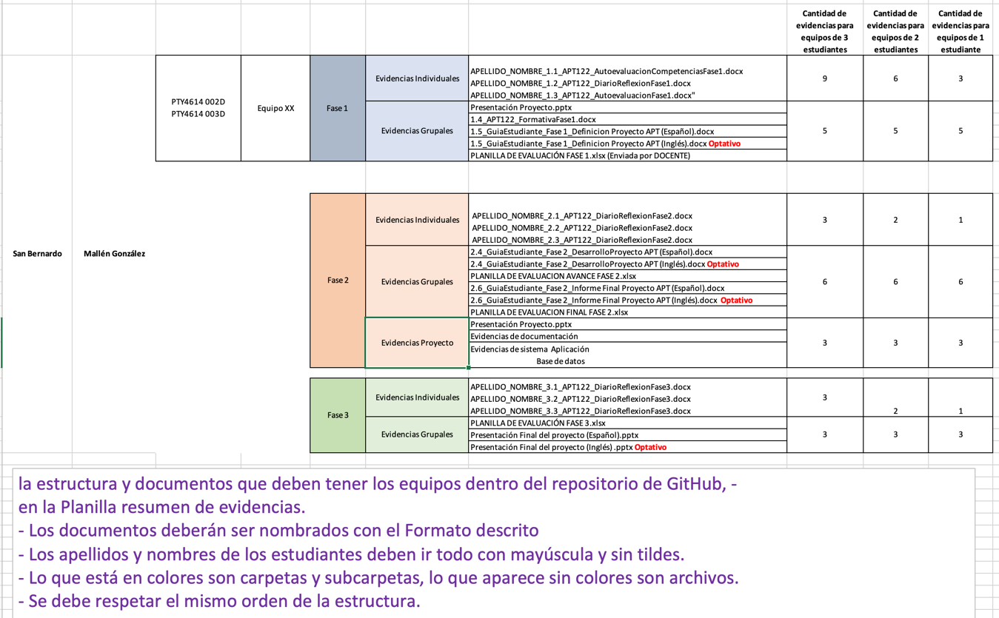

*Figura 2 Estructura solicitada para GitHub (Ref Coordinación linea)*

Ejemplo de Tabla

*Tabla 1: Equipo del proyecto (Elaboración propia)*

| **Rol** | **Descripción** | **Nombre** |
| --- | --- | --- |
|  |  |  |
|  |  |  |
|  |  |  |
|  |  |  |
|  |  |  |
|  |  |  |